0260080
鄭祐晨
程式流程:
0.為了避免在inverse時出差錯,每張圖片的背景色不是全黑,我背景色都調成
(6,6,6)
1.讀入6張圖
2.在這邊先去除Specular, rbg space的threshold可以亂試(大概(100,100,100)附近
找一下),再將去除Specular的圖檔輸出
3.輸入6個光源的座標,得到6×3的矩陣S
4.先算出pseudo inverse需要的矩陣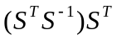,這矩陣每一點都一樣
5. 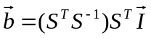
I是Intensity, 6×1的矩陣,就直接以灰階度代替
b是每一點的surface normal,
這個步驟用for迴圈將每個pixel跑遍
6.得到每個pixel的b後,將b normalize,得到長度rho,與法向量normal
7.得到normal後就可以先畫normal color map
8.將剛剛得到的normal,除以該normal的第三個element(Nc),就可以得到 (∂f/∂x,
∂f/∂y,1),
9.接著就可以積分 ∂f/∂x,∂f/∂y 得到surface (depth map)了
11. 這邊我另外做了不同方向的積分,上下左右,各四種方向
12. 積分完後,整個depth map會有一整個平面的offset,再將這個平面offset減掉
13.之後,使用中值濾波器(3×3),將表面平滑化
14.將depth map輸出到文字檔,再藉由matlab指令”surf2stl”,將depth map
輸出成.stl檔,接著,再使用blender將stl輸出成obj檔案

surf2stl('matrix02.stl',1,1,B);
執行方法:
hw1_兔子,hw1_茶壺
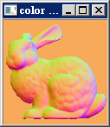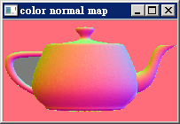
1.執行後,會直接在螢幕上顯示”color normal map”,
2.在\hw1_兔子\hw1,有matrix_01.txt, matrix_03.txt, matrix_03.txt, matrix_04.txt
這是不同方向的積分結果,是以matlab 矩陣形式記錄的depth map;
3. 在\hw1_兔子\hw1,有matrix_01.obj, matrix_03. obj, matrix_03. obj, matrix_04.
obj,就是轉好的模型檔

hw1_自己拍蘋果
另外有de-specularapple0.bmp是移除Specular後的圖片
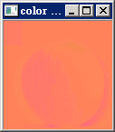

其他我想寫的:
在積分的過程中,似乎在上坡時,積分很連續,但遇到下坡時,就變得亂七八糟了
